Речевой материал разговорно-обиходного характера
Повторить цифры:
1 - один 11 - одиннадцать
2 - два 12 - двенадцать
3 - три 13- тринадцать
4 - четыре 14 - четырнадцать
5 - пять 15 - пятнадцать
6 - шесть 16 - шестнадцать
7 - семь 17 - семнадцать
8 - восемь 18 - восемнадцать
9 - девять 19 - девятнадцать
10 - десять 20 - двадцать

Какая цифра пропала (потерялась) ?
1 2 3 . 5 6 . 8 . 10

Какая цифра пропала (потерялась) ?
1 . 3 4 . 6 7 . . 10

Какая цифра между цифрами? 3 * 5 6 * 8 4 * 6
Какая цифра между цифрами? 2 * 4 8 * 10 5 * 8
Какие цифры между цифрами? 1 * * 4 7 * * * 10
Повторить геометрические фигуры:
ПРЯМОУГОЛЬНИК ТРЕУГОЛЬНИК КВАДРАТ
КРУГ ОВАЛ

Раскрасить шары в разные цвета:

красный, синий, жёлтый, зелёный, чёрный, белый

оттенки цветов:

розовый, голубой, оранжевый, фиолетовый

Повторить направления.

- Что у тебя …..…........... ?

СПРАВА - СЛЕВА ВПЕРЕДИ - СЗАДИ
СВЕРХУ - СНИЗУ

Выполнение поручений:

Посмотри / повернись / иди / прыгни :

налево, направо, назад, вперёд, вверх, вниз

Порядковые числительные

Задания: Посчитай предметы по порядку.
Какой (который) по счёту ………. ?

Мальчик – м.р. (мужской род)

Первый второй третий четвёртый пятый шестой седьмой восьмой девятый десятый

Конфета – ж.р. (женский род)

Первая вторая третья четвёртая пятая шестая седьмая восьмая девятая десятая

Колесо – с.р. (средний род)

Первое второе третье четвёртое пятое шестое седьмое восьмое девятое десятое
Посчитай дома по порядку.

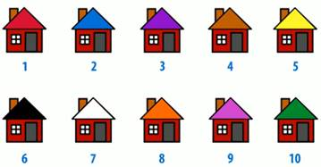

Посчитай всех по порядку.

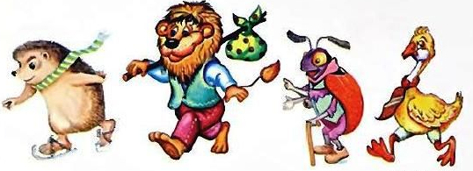

Какой (который) по счёту ………. ?

( мальчик, лев, гусь, ёж, жук )

Кто второй? Кто четвёртый? Кто первый?
Кто пятый? Кто третий?

